Software Requirement Specification

Phiên Bản 1.0

Nhóm 9 – TDC Chat

**LỊCH SỬ SỬA ĐỔI**

|  |  |  |  |  |
| --- | --- | --- | --- | --- |
| **Ngày** | **Phiên Bản** | **Mô Tả** | **Tác Giả** | **Sửa Bởi** |
| 21/06/2021 | 1.0 | First version | Trần Quốc Trị | Nguyễn Minh Tiến |

**MỤC LỤC**

GIỚI THIỆU 4

1. Tổng quan 4

2. Phạm vi 4

YÊU CẦU CHỨC NĂNG 5

1. Tính năng / thành phần: màn hình đăng nhập 5

1.1. Giao diện người dùng 5

1.2. Yêu cầu chức năng 5

2. Tính năng / thành phần: màn hình đăng ký 6

2.1. Giao diện người dùng 6

2.2. Yêu cầu chức năng 6

3. Tính năng / thành phần: màn hình chính 7

3.1. Giao diện người dùng 7

3.2. Yêu cầu chức năng 7

4. Tính năng / thành phần: màn hình chat 8

4.1. Giao diện người dùng 8

4.2. Yêu cầu chức năng 8

5. Tính năng / thành phần: màn hình thông tin bạn bè 9

5.1. Giao diện người dùng 9

5.2. Yêu cầu chức năng 10

6. Tính năng / thành phần: màn hình thông cá nhân 10

6.1. Giao diện người dùng 10

6.2. Yêu cầu chức năng 11

7. Tính năng / thành phần: màn hình đổi mật khẩu 12

7.1. Giao diện người dùng 12

7.2. Yêu cầu chức năng 12

# GIỚI THIỆU

1. **Tổng quan**

* Ứng dụng này giúp cho người dùng có thể nhắn tin với nhau, gửi hình ảnh và video cho nhau.
* Lưu thông tin người dùng.
* Tìm kiếm và nhắn tin.

1. **Phạm vi**

Hệ điều hành: IOS 9.3

Thiết bị test: Iphone 7 plus trở lên

Màn hình hiển thị: 480x800, 720x1280

Chỉ hỗ trợ màn hình nằm dọc

Cần có kết nối internet

# YÊU CẦU CHỨC NĂNG

1. **Tính năng / thành phần: màn hình đăng nhập**
   1. **Giao diện người dùng**

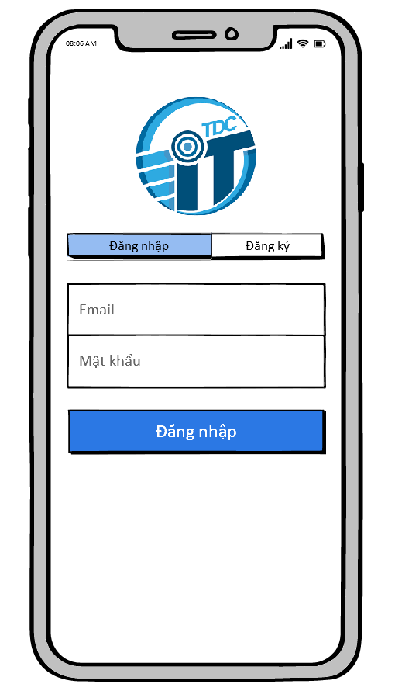

* 1. **Yêu cầu chức năng**

|  |  |  |  |
| --- | --- | --- | --- |
| **Mục** | **Mô Tả** | **Hành Vi** | **Đáp Ứng** |
| **“Đăng nhập” button** | Đăng nhập vào | Nhấn vào để đăng nhập | Vào được trang home |
| **“Email” textinput** | Username tài khoản | Điền username của mình | Username sẽ hiển thị trong textinput |
| **“Mật khẩu” textinput** | Password tài khoản | Điền password của mình | Sẽ hiển thị lên các text ẩn |
| **“Đăng ký” button** | Dùng để tạo tài khoản | Nhấn vào | Quay qua trang tạo tài khoản |

1. **Tính năng / thành phần: màn hình đăng ký**
   1. **Giao diện người dùng**

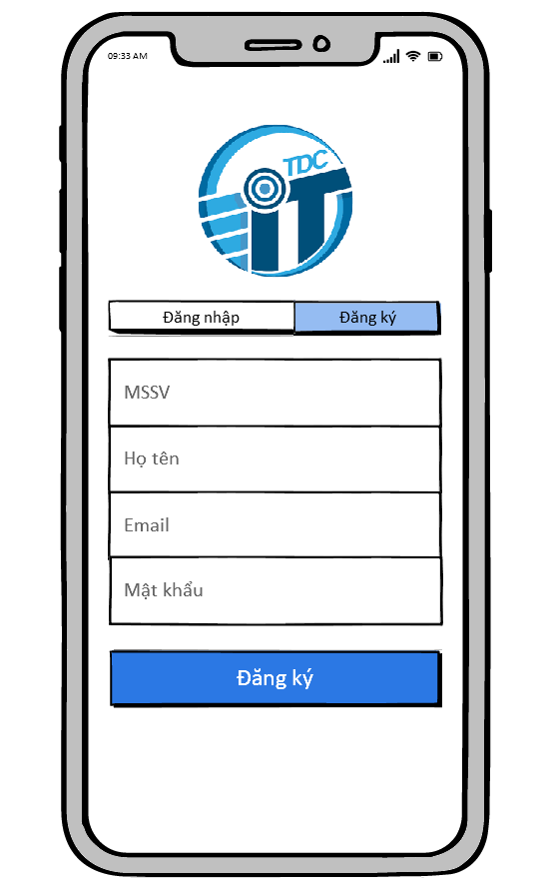

* 1. **Yêu cầu chức năng**

|  |  |  |  |
| --- | --- | --- | --- |
| **Mục** | **Mô Tả** | **Hành Vi** | **Đáp Ứng** |
| **‘Đăng ký” button** | Đăng ký tài khoản | Nhấn vào để đăng ký | Thông báo đăng ký thành công |
| **“MSSV” textinput** | Mã số sinh viên tài khoản | Điền mã số sinh viên của mình | Mã số sinh viên sẽ hiển thị trong textinput |
| **“Họ tên” textinput** | Username tài khoản | Điền username của mình | Username sẽ hiển thị trong textinput |
| **“Email” textinput** | Email tài khoản | Điền email của mình | Email sẽ hiển thị trong textinput |
| **“mật khẩu” textinput** | Password tài khoản | Điền password của mình | Sẽ hiển thị lên các text ẩn |
| **“Đăng nhập” button** | Quay lại trang đăng nhập | Nhấn vào | Màn hình quay lại trang đăng nhập |

1. **Tính năng / thành phần: màn hình chính**
   1. **Giao diện người dùng**

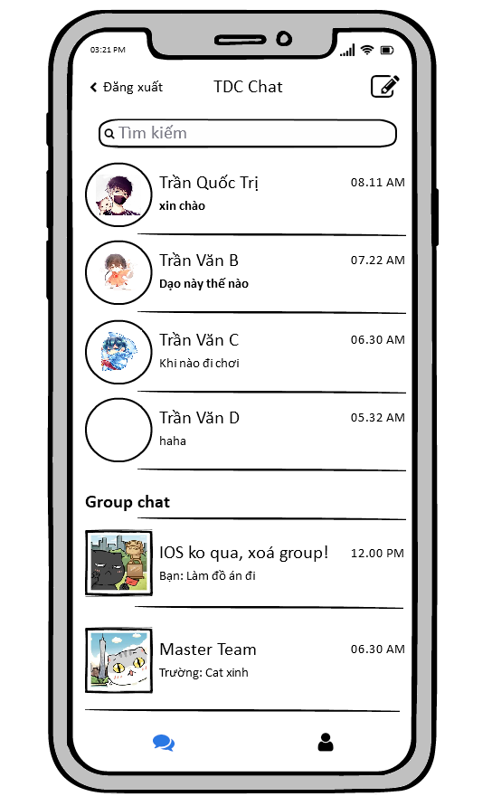

* 1. **Yêu cầu chức năng**

|  |  |  |  |
| --- | --- | --- | --- |
| **Mục** | **Mô Tả** | **Hành Vi** | **Đáp Ứng** |
| **“Đăng xuất” button** | Đăng xuất tài khoản | Nhấn vào | Trờ về trang đăng nhập |
| **“Tìm kiếm” TextInput** | Tìm kiếm người dùng | Nhập vào từ khoá | Hiển thị danh sách người dùng tương ứng |
| **Icon button tạo chat mới** | Dùng để chọn và thêm một người dùng vào để tạo đoạn chat mới | Nhấn vào để hiển thị danh sách bạn bè để chọn | Vào được trang chọn người dùng |

1. **Tính năng / thành phần: màn hình chat**
   1. **Giao diện người dùng**

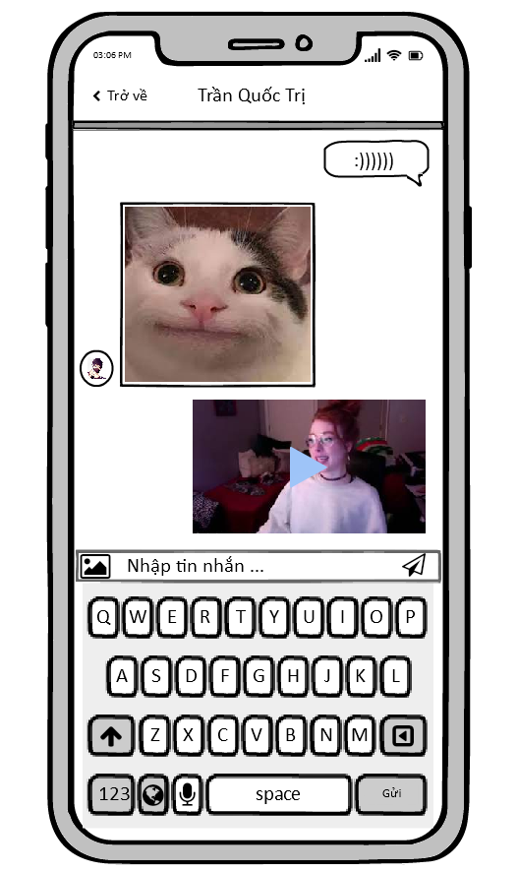

* 1. **Yêu cầu chức năng**

|  |  |  |  |
| --- | --- | --- | --- |
| **Mục** | **Mô Tả** | **Hành Vi** | **Đáp Ứng** |
| **“Trở về” Button** | Dùng để quay lại trang chính | Nhấn vào | Quay lại trang chính |
| **“Nhập tin nhắn”**  **TextInput** | Dùng để nhập vào đoạn tin nhắn mà người dùng muốn nhắn | Nhấn vào và nhập | Hiển thị đoạn tin nhắn muốn gửi |
| **Iconbutton Gửi** | Icon hình máy bay giấy, dùng để gửi đi đoạn tin nhắn | Nhấn vào icon | Gửi đoạn tin nhắn cho đối phương |
| **Iconbutton Hình ảnh** | Icon hình ảnh, dùng để gửi hình ảnh hoặc video | Nhấn vào icon | Gửi hình ảnh hoặc video cho đối phương |

1. **Tính năng / thành phần: màn hình thông tin bạn bè**
   1. **Giao diện người dùng**

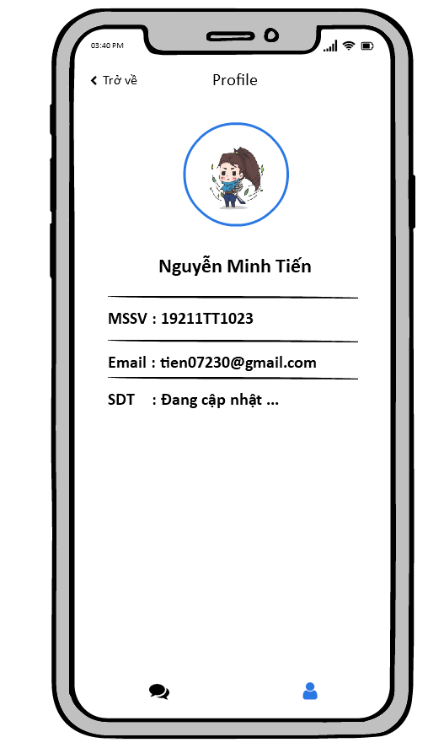

* 1. **Yêu cầu chức năng**

|  |  |  |  |
| --- | --- | --- | --- |
| **Mục** | **Mô Tả** | **Hành Vi** | **Đáp Ứng** |
| **“Trở về” button** | Dùng để quay trở về màn hình chính hoặc màn hình chat | Nhấn vào | Quay trở về màn hình chính hoặc màn hình chat |
| **Hình đại diện** | Hình ảnh đại diện của bạn bè | Nhấn vào | Mở lên và xem hình ảnh lớn |

1. **Tính năng / thành phần: màn hình thông cá nhân**
   1. **Giao diện người dùng**

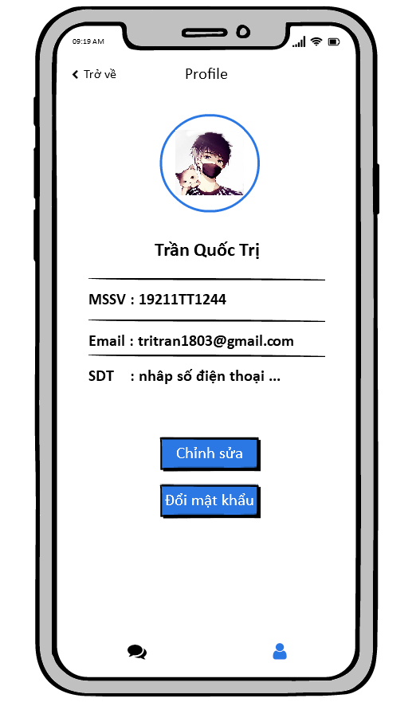

* 1. **Yêu cầu chức năng**

|  |  |  |  |
| --- | --- | --- | --- |
| **Mục** | **Mô Tả** | **Hành Vi** | **Đáp Ứng** |
| **“Trở về” button** | Dùng để quay trở về màn hình chính hoặc màn hình chat | Nhấn vào | Quay trở về màn hình chính hoặc màn hình chat |
| **Hình đại diện** | Hình ảnh đại diện cá nhân | Nhấn vào | Mở lên và thay đổi hình ảnh |
| **“Chỉnh sửa” button** | Dùng để chỉnh sửa thông tin cá nhân | Nhấp vào | Các mục trong thông tin cá nhân được phép sửa đổi |
| **“Đổi mật khẩu” button** | Dùng để đổi mật khẩu người dùng | Nhấp vào | Hiển thị màn hình đổi mật khẩu |

1. **Tính năng / thành phần: màn hình đổi mật khẩu**
   1. **Giao diện người dùng**

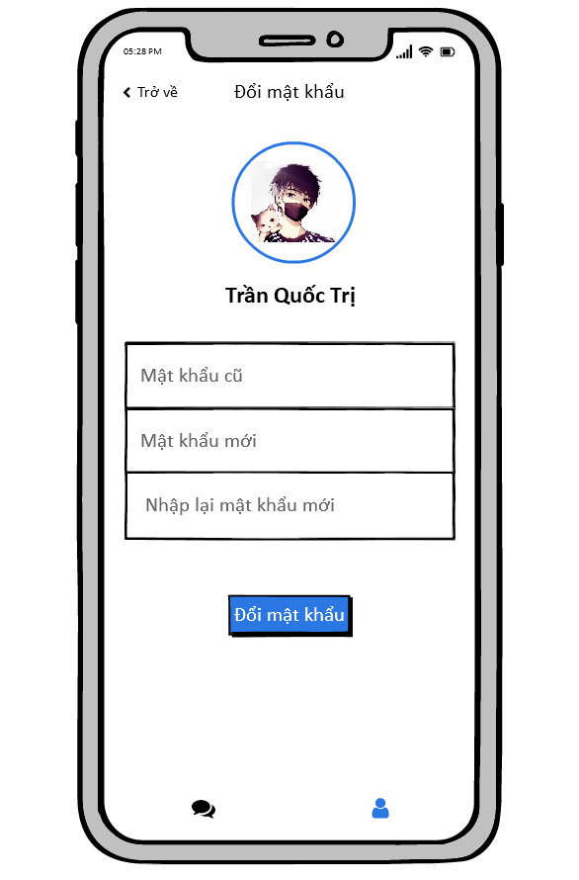

* 1. **Yêu cầu chức năng**

|  |  |  |  |
| --- | --- | --- | --- |
| **Mục** | **Mô Tả** | **Hành Vi** | **Đáp Ứng** |
| **“Trở về” button** | Dùng để quay trở về màn hình Thông tin người dùng | Nhấn vào | Quay trở về màn hình Thông tin người dùng |
| **“mật khẩu cũ” textinput** | Password cũ của tài khoản | Điền password của mình | Sẽ hiển thị lên các text ẩn |
| **“mật khẩu mới” textinput** | Password tài khoản mới | Điền password của mình | Sẽ hiển thị lên các text ẩn |
| **“nhâp lại mật khẩu mới” textinput** | Nhâp lại Password tài khoản mới | Điền password của mình | Sẽ hiển thị lên các text ẩn |
| **“Đổi mật khẩu” button** | Dùng để đổi mật khẩu người dùng | Nhấp vào | Hiển thị thông báo đổi mật khẩu thành công và trở về màn hình thông tin người dùng |